AGROENSO RISK IA
Satélites, Clima e Inteligência Artificial para Antecipação de Riscos Produtivos e Comerciais em Soja e Milho Safrinha
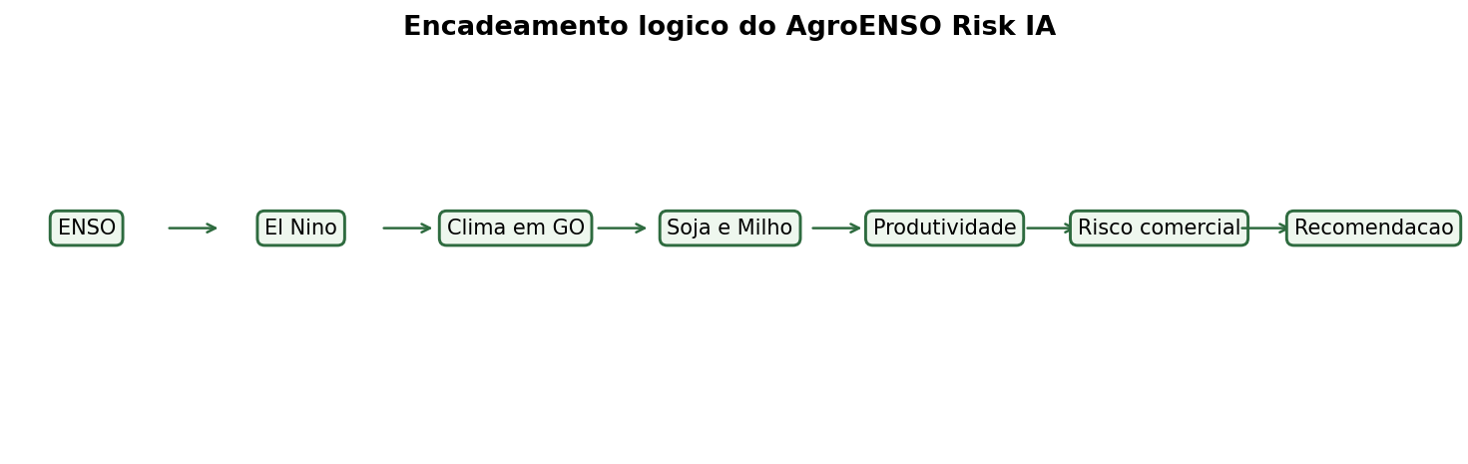
Pedro Vinicius Gomes dos Santos
RM 571446
Turma 1TIAOB-2026
Curso: Inteligência Artificial
Global Solution 2026.1
QUERO CONCORRER
Entrega em PDF unico, com documentação, execução, arquitetura, resultados esperados, códigos principais, referências, link do repositório e link do vídeo demonstrativo.

Sumário executivo
Este documento apresenta a versão profissional e executável do projeto AgroENSO Risk IA. A proposta atende ao tema da Global Solution 2026.1 ao conectar economia espacial, monitoramento climático, programação, análise de dados, inteligência artificial e aplicação prática no agronegócio.
O sistema não tenta prever o El Niño do zero. O objetivo é tecnicamente mais correto: monitorar o ENSO, interpretar o risco da fase El Niño e transformar esse sinal climático em uma leitura prática para soja e milho safrinha em Goiás.
Eixo | Síntese
Problema | Informações de ENSO, chuva, temperatura, lavoura e comercialização ficam dispersas e difíceis de transformar em decisão.
Solução | Dashboard executável que cruza clima, cultura, produtividade, percentual vendido e sensor simulado para gerar alertas de risco.
Diferencial | O projeto não mostra apenas clima: ele traduz risco climático em risco produtivo e comercial.
Entrega técnica | Python, Pandas, Machine Learning, Streamlit, ESP32 simulado, CSV estruturado, automação .bat, documentação e PDF.

Mapa rápido do documento
- Parte 1: contexto, problema e justificativa.
- Parte 2: ENSO, El Niño e impacto no agro.
- Parte 3: dados, premissas e metodologia.
- Parte 4: arquitetura, IA, dashboard e ESP32.
- Parte 5: execução, resultados esperados, limitações e conclusão.

1. Introdução
O espaço deixou de ser apenas um campo de exploração científica. Hoje, dados gerados por satélites, sensores remotos, modelos climáticos e sistemas de observação da Terra são usados para apoiar decisões em áreas críticas como agricultura, logística, desastres naturais e segurança alimentar.
Dentro desse contexto, o AgroENSO Risk IA foi desenvolvido como uma prova de conceito voltada para o agronegócio. A proposta é transformar o monitoramento climático global do ENSO em um sistema de apoio à decisão para produtores e consultores que atuam com soja e milho safrinha em Goiás.
A aplicação prática está na conexão entre clima e mercado. No campo, o produtor precisa entender se a lavoura está exposta a risco de perda produtiva. Na comercialização, precisa saber se o volume já vendido continua compatível com a produção provável. O projeto une essas duas leituras em uma mesma plataforma.

1.1 Frase central do projeto
O AgroENSO Risk IA monitora o ENSO, com foco na fase El Niño, e traduz esse cenário em risco produtivo e comercial para soja e milho safrinha em Goiás.

1.2 Escopo da POC
Item | Definição
Recorte geográfico | Estado de Goiás, com leitura prática voltada ao sudoeste goiano.
Culturas | Soja e milho safrinha.
Base operacional | 10 municípios representativos.
Tecnologia | Python, Pandas, Random Forest, Streamlit, ESP32 simulado e automação por .bat.
Resultado | Classificação de risco, produtividade revisada, risco de entrega potencial e recomendação automática.

2. Problema e justificativa
Produtores rurais recebem diariamente informações sobre El Niño, previsão de chuva, temperatura, preços, percentual vendido e andamento das lavouras. O problema é que essas informações normalmente chegam separadas. O produtor escuta que o El Niño está avançando, mas isso não responde automaticamente qual talhão exige vistoria, se a produtividade esperada deve ser revisada ou se faz sentido vender mais.
No caso de Goiás, essa dificuldade é ainda mais relevante porque o estado combina produção de soja, milho safrinha, demanda interna, etanol de milho, ração, exportação e decisões de venda futura. Uma mudança no risco climático pode ter impacto produtivo e comercial.

2.1 Dor real que o projeto ataca
- Dificuldade de transformar ENSO e El Niño em decisão regional.
- Baixa integração entre clima, fase da cultura e exposição comercial.
- Risco de manter produtividade esperada otimista mesmo com clima adverso.
- Risco de vender volume incompatível com a produção revisada.
- Falta de uma leitura única para produtor e consultoria.

2.2 Pergunta-problema
Como usar dados climáticos associados ao ENSO, inteligência artificial e sensores simulados para antecipar riscos produtivos e comerciais em soja e milho safrinha em Goiás?

3. ENSO, El Niño e aplicação agrícola
ENSO é a sigla para El Niño Southern Oscillation, ou El Niño Oscilação Sul. Ele representa um sistema climático acoplado entre oceano e atmosfera no Pacífico Equatorial. Esse sistema pode estar em três fases principais: El Niño, La Niña ou neutralidade.
Fase | Descrição
El Niño | Fase quente do ENSO, associada ao aquecimento anormal das águas do Pacífico Equatorial.
La Niña | Fase fria do ENSO, associada ao resfriamento anormal das águas do Pacífico Equatorial.
Neutralidade | Condição em que o sistema não apresenta sinal dominante de El Niño ou La Niña.
A escolha do nome AgroENSO Risk IA é proposital. O projeto não fica limitado a El Niño. A arquitetura permite evolução futura para monitorar La Niña e neutralidade, mantendo o mesmo motor de risco climático, produtivo e comercial.

3.1 O que está programado para 2026
As fontes climáticas usadas como referência indicam aumento relevante da probabilidade de El Niño em 2026. O IRI aponta uma probabilidade muito elevada de El Niño no trimestre maio a julho de 2026. O NOAA/CPC também indica emergência provável do El Niño em maio a julho e continuidade durante o inverno do Hemisfério Norte 2026/27. A WMO reforça o mesmo sentido, destacando probabilidade elevada de formação e persistência, mas ressalvando que ainda existe incerteza sobre intensidade e pico do evento.
Essa ressalva é essencial para o rigor técnico do projeto: a POC não afirma que o El Niño causará um impacto único e certo em Goiás. O sistema trabalha com classificação de risco e atualização de cenário.
Fonte | Uso no projeto
IRI Columbia | Probabilidades ENSO e leitura do Niño 3.4.
NOAA/CPC | Discussão diagnóstica do ENSO e status do Pacífico Equatorial.
WMO | Atualização global sobre El Niño/La Niña e risco climático.
CPTEC/INPE | Referência brasileira para monitoramento do ENOS.
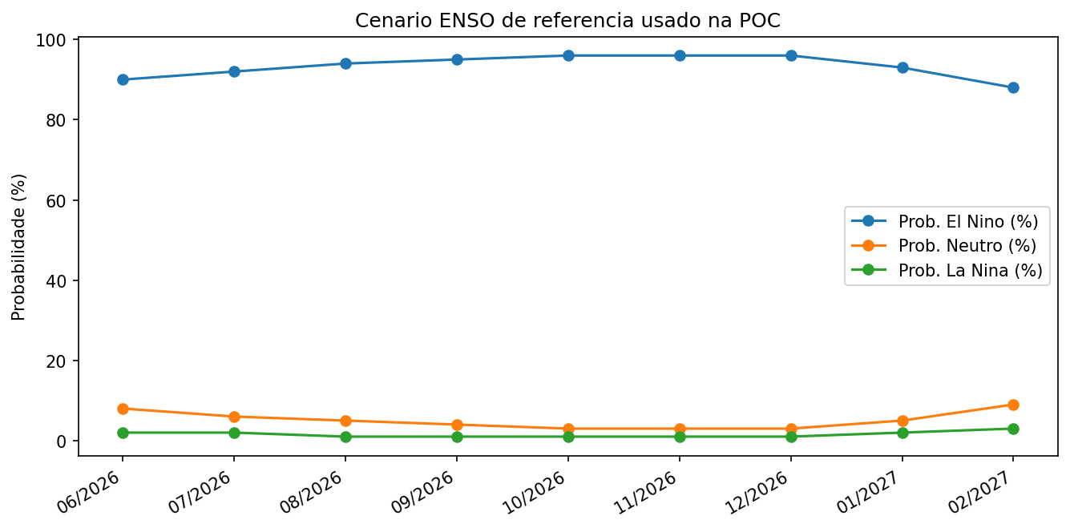
Figura 1 - Probabilidades ENSO usadas como base de referência na POC.

4. O que pode acontecer no agro
Para Goiás, o risco não deve ser resumido em uma frase genérica como "El Niño dá seca" ou "El Niño dá chuva". Isso seria tecnicamente raso. O impacto agrícola depende do mês, da distribuição da chuva, da temperatura, da fase da cultura, do tipo de solo, da janela operacional e do percentual já vendido.

4.1 Milho safrinha
O milho safrinha em Goiás depende muito da regularidade de chuva no fim do ciclo e da temperatura durante fases sensíveis. Se o El Niño vier acompanhado de chuva irregular, calor acima da média e encurtamento de umidade disponível, o risco aumenta para lavouras em enchimento de grãos ou final de ciclo.
- Chuva acumulada e dias sem chuva.
- Anomalia de temperatura.
- Umidade do solo simulada.
- Fase da cultura.
- Produtividade esperada.
- Percentual vendido.

4.2 Soja
Na soja, o risco aparece principalmente na janela de plantio, emergência, florescimento e enchimento. O problema não é apenas o volume acumulado de chuva. O timing é decisivo. Chuva mal distribuída, calor acima da média e veranicos em fases sensíveis podem comprometer o potencial produtivo.
- Atraso de plantio.
- Emergência desuniforme.
- Veranico no florescimento.
- Perda de umidade no enchimento.
- Necessidade de revisar produtividade esperada.

4.3 A pergunta comercial
Se a produtividade cair, o produtor ainda consegue honrar o volume vendido?
Essa pergunta é o coração prático do projeto. A solução não entrega apenas um mapa de clima. Ela traduz risco climático em risco de produção e risco de entrega potencial.

5. Por que Goiás é o recorte escolhido
Goiás foi escolhido porque combina relevância agrícola e utilidade prática para o modelo. O estado possui forte participação em soja e milho safrinha, além de demanda interna relevante por milho para ração, indústria, etanol e exportação.
No material de oferta e demanda da Royal Rural usado como referência de contexto, GO/DF aparece com produção de milho de 17,134 milhões de toneladas, sendo 15,114 milhões de toneladas na segunda safra. O mesmo material indica consumo interno de 10,407 milhões de toneladas e exportações de 4,500 milhões de toneladas.
Indicador | Valor usado no contexto | Leitura
Produção total de milho GO/DF | 17,134 milhões t | Contexto de oferta regional.
Milho 2ª safra GO/DF | 15,114 milhões t | Mostra a importância da safrinha.
Consumo interno GO/DF | 10,407 milhões t | Conecta produção com indústria, ração e etanol.
Exportações GO/DF | 4,500 milhões t | Mostra impacto comercial e logístico.
Esse recorte torna o projeto mais realista. O risco climático em Goiás não é apenas um risco de lavoura. Ele pode afetar fluxo de milho, abastecimento, indústria, negociação futura e gestão de entrega.

5.1 Municípios usados na POC
# | Município
1 | Rio Verde
2 | Jataí
3 | Montividiu
4 | Mineiros
5 | Santa Helena de Goiás
6 | Goiatuba
7 | Itumbiara
8 | Morrinhos
9 | Cristalina
10 | Formosa

6. Dados oficiais, referências e premissas de simulação
A POC separa dados oficiais, dados de referência e premissas simuladas. Essa separação é fundamental para evitar promessa exagerada e deixar o projeto tecnicamente honesto.
Tipo | Exemplo | Finalidade
Oficial ou referência externa | IRI, NOAA/CPC, WMO, CPTEC/INPE, Conab e material Royal Rural. | Contextualizar ENSO, clima e peso agrícola.
Simulação estruturada | Base CSV com municípios, culturas, chuva, temperatura, produtividade e venda. | Demonstrar a lógica do MVP de forma executável.
Sensor simulado | ESP32 simulado para umidade do solo e temperatura. | Representar a camada de campo sem depender de hardware físico.

6.1 Premissas adotadas
Variável | Valor | Classificação
Soja | 60 sc/ha | Premissa conservadora de simulação.
Milho safrinha | 115 sc/ha | Premissa realista para simulação de Goiás.
Preço soja | R$ 120/sc | Preço de simulação, editável no futuro.
Preço milho | R$ 60/sc | Preço de simulação, editável no futuro.
Percentual vendido | 30%, 50% e 70% | Perfis de exposição comercial.
ESP32 | Simulado | Validação local representativa.

6.2 Dicionário resumido de variáveis
Campo | Descrição
nino34 | Anomalia da região Niño 3.4 usada como sinal ENSO.
prob_el_nino | Probabilidade de ocorrência da fase El Niño.
chuva_30d_mm | Chuva acumulada em 30 dias no município.
anomalia_temp_c | Desvio de temperatura em relação ao padrão esperado.
umidade_solo_pct | Umidade simulada do solo via camada ESP32.
irea_indice_risco_enso_agricola | Índice próprio de risco climático agrícola.
risco_produtivo | Classificação de risco para a lavoura.
risco_comercial | Classificação de risco de entrega potencial e exposição comercial.

7. Metodologia da solução
A metodologia combina regras agronômicas, variáveis climáticas e machine learning introdutório. A base simula um cenário de acompanhamento mensal para soja e milho safrinha em municípios goianos. A partir dela, o sistema calcula risco produtivo, revisa produtividade e estima risco comercial.

Figura 2 - Fluxo lógico do projeto.

7.1 Fórmula conceitual do IREA
IREA = risco ENSO + risco climático regional + risco de solo + risco vegetativo + peso da fase da cultura
Escala:
0 a 30 = risco baixo
31 a 55 = risco moderado
56 a 75 = risco alto
76 a 100 = risco crítico
O IREA não substitui um modelo climático oficial. Ele é um índice de apoio à decisão criado para a POC, com a função de organizar sinais de risco em uma escala simples e compreensível.
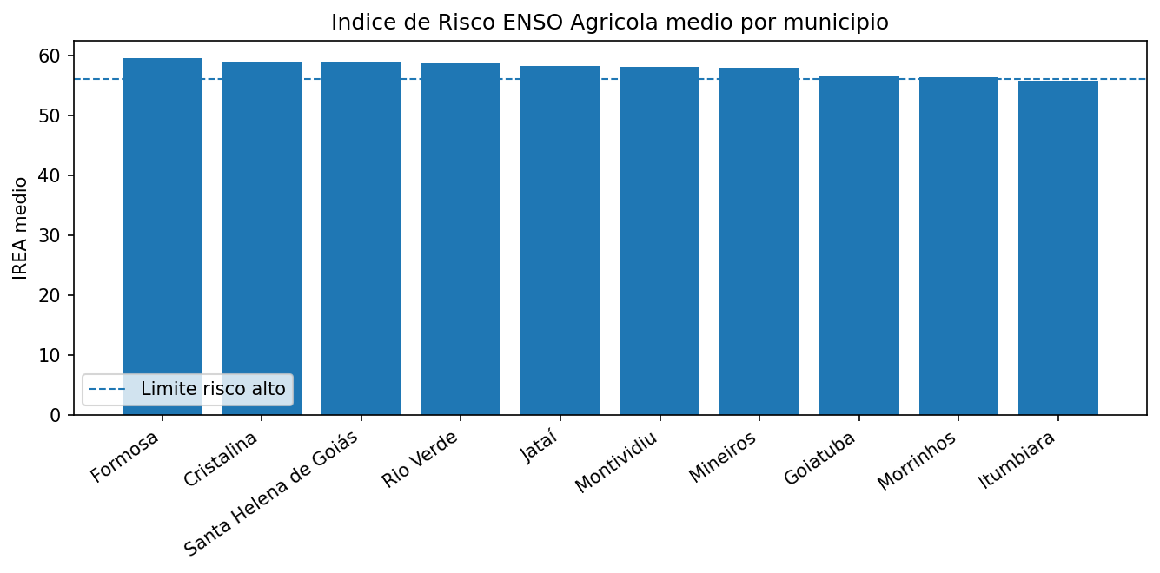
Figura 3 - IREA médio por município na base simulada.

8. Arquitetura do sistema
A arquitetura foi desenhada para ser simples, executável e expansível. O projeto não depende de servidor externo para funcionar. A execução local permite demonstrar a POC em sala, gravar vídeo e validar o fluxo completo.
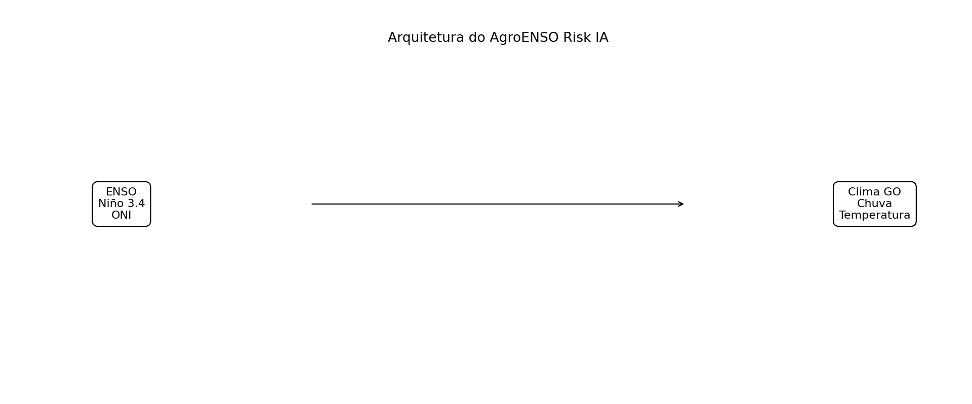
Figura 4 - Arquitetura técnica da solução.
Pasta | Função
data/ | Bases CSV com municípios, ENSO e simulação agroclimática.
src/ | Códigos Python de tratamento, modelo, recomendação, dashboard e simulação.
assets/ | Gráficos, arquitetura e modelo treinado.
esp32/ | Sketch representativo do sensor simulado.
docs/ | PDF, DOCX, roteiro de vídeo e dicionário de dados.
reports/ | Relatório HTML gerado automaticamente.

8.1 Caminho dos dados
base_agroenso_risk_goias.csv
-> tratamento_dados.py
-> modelo_risco.py
-> motor_recomendacao.py
-> gerar_relatorio_html.py
-> dashboard.py

9. Inteligência Artificial e Machine Learning
O projeto usa Random Forest Classifier para classificar o risco produtivo. A escolha é adequada para uma POC porque o algoritmo trabalha bem com dados tabulares, aceita variáveis climáticas e comerciais, permite treinamento rápido e facilita a explicação dos resultados.

9.1 Variáveis usadas no modelo
FEATURES = [
"nino34", "oni", "prob_el_nino",
"chuva_7d_mm", "chuva_15d_mm", "chuva_30d_mm",
"anomalia_temp_c", "temperatura_media_c", "dias_sem_chuva",
"umidade_solo_pct", "ndvi_atual", "variacao_ndvi_pct",
"percentual_vendido"
]
A variável-alvo é o risco produtivo, classificado em baixo, moderado, alto ou crítico. A base da POC tem predominância de risco moderado e alto, o que faz sentido para um cenário de El Niño com atenção climática elevada.

9.2 Saídas técnicas do treinamento
Acurácia: 0.778
Relatório de classificação:
precision recall f1-score support
Alto 0.95 0.69 0.80 29
Crítico 0.00 0.00 0.00 0
Moderado 0.62 0.94 0.75 16
accuracy 0.78 45
macro avg 0.53 0.54 0.52 45
weighted avg 0.84 0.78 0.78 45
Matriz de confusão:
[[20 0 9]
[ 0 0 0]
[ 1 0 15]]

10. Dashboard executável
O dashboard foi construído em Streamlit para permitir uma demonstração visual, interativa e fácil de entender. Ele organiza a narrativa do projeto da mesma forma que a decisão acontece: primeiro o cenário ENSO, depois Goiás, depois lavoura, depois comercialização.
Aba | O que mostra
Visão executiva | Resumo geral, IREA médio, produção esperada, produção revisada e risco de entrega potencial.
Painel ENSO | Probabilidade de El Niño, neutralidade, La Niña e Niño 3.4.
Goiás | Municípios analisados e leitura territorial do risco.
Agrícola | Produtividade esperada x revisada, chuva, temperatura e solo.
Comercial | Percentual vendido, volume vendido e risco de entrega potencial.
Alertas IA | Texto automático em linguagem de consultoria.
Base | Tabela filtrável e exportável em CSV.
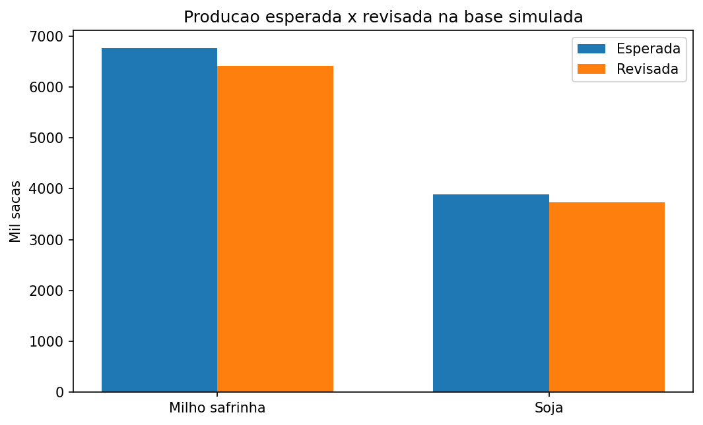
Figura 5 - Produção esperada x revisada na base simulada.
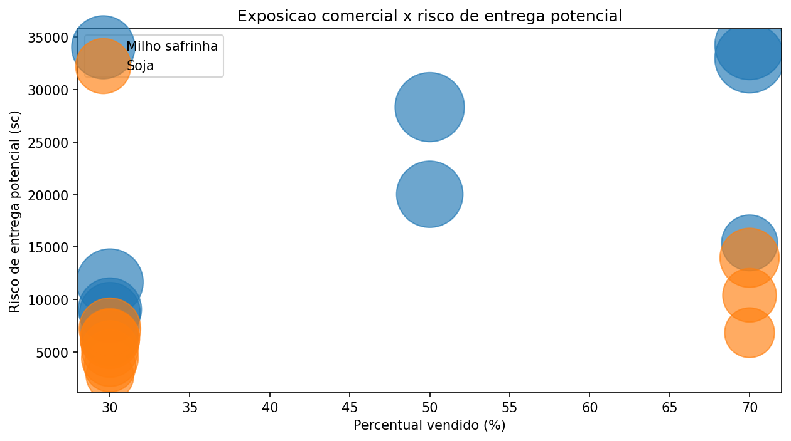
Figura 6 - Exposição comercial x risco de entrega potencial.

11. Papel do ESP32 simulado
O ESP32 não mede El Niño. Esse ponto precisa ficar claro. Ele representa a camada de validação local de campo, simulando umidade do solo e temperatura. Na arquitetura real, essa camada poderia ser substituída por sensores físicos instalados em talhões.
ENSO mostra risco climático global.
Previsão regional mostra risco em Goiás.
ESP32 simulado mostra condição local de solo.
IA cruza tudo e gera alerta.
Essa abordagem atende ao requisito de sensores e automação sem tornar o MVP dependente de hardware físico. A demonstração fica mais estável e adequada para entrega acadêmica.

12. Como executar o projeto
O projeto foi preparado para rodar em Windows com arquivos .bat e também possui script para Linux/Mac. O caminho mais simples para apresentação é usar o arquivo 05_executar_tudo.bat.
- Descompactar a pasta do projeto.
- Abrir a pasta AgroENSO-Risk-IA-Executavel.
- Executar 05_executar_tudo.bat no Windows.
- Aguardar checagem de ambiente, treinamento do modelo, relatório HTML e abertura do dashboard.
- No navegador, navegar pelas abas do Streamlit e demonstrar os alertas gerados pela IA.
Windows:
05_executar_tudo.bat
Linux/Mac:
bash executar_tudo_linux_mac.sh
Execução manual:
python -m pip install -r requirements.txt
python src/modelo_risco.py
python src/gerar_relatorio_html.py
streamlit run src/dashboard.py

12.1 Observação técnica importante
O arquivo modelo_risco.py foi ajustado para funcionar em bases pequenas de POC. Quando uma classe possui poucas ocorrências, o código evita quebra no train_test_split e no relatório de classificação, mantendo a execução estável para demonstração.

13. Códigos principais em formato texto
A GS exige que os códigos apresentados no PDF estejam em formato texto, não como print. Abaixo estão os trechos centrais da implementação.

13.1 Treinamento de IA
modelo = RandomForestClassifier(
n_estimators=300,
random_state=42,
max_depth=8,
class_weight="balanced"
)
modelo.fit(X_train, y_train)
pred = modelo.predict(X_test)

13.2 Geração de alerta
def gerar_alerta(row):
return (
f"{row['municipio']} | {row['cultura']} | {row['fase_cultura']}. "
f"IREA {row['irea_indice_risco_enso_agricola']}, "
f"risco produtivo {row['risco_produtivo']} e risco comercial {row['risco_comercial']}. "
f"Recomendacao: {row['recomendacao']}"
)

13.3 Matriz de decisão comercial
if risco_produtivo in ["Alto", "Crítico"] and risco_comercial in ["Alto", "Crítico"]:
return "Prioridade máxima: revisar produção e bloquear novas vendas."
elif risco_produtivo in ["Alto", "Crítico"]:
return "Priorizar vistoria técnica e revisar produtividade."
elif risco_comercial in ["Alto", "Crítico"]:
return "Cautela comercial: exposição elevada."
else:
return "Manter plano comercial e monitoramento climático."

14. Resultados esperados
O resultado esperado não é prever a safra com precisão absoluta. O objetivo é estruturar sinais de risco para apoiar decisão. Em uma versão aplicada, a consultoria poderia usar o sistema para priorizar municípios, orientar vistorias, revisar produtividade e apoiar decisões de comercialização.
Beneficiário | Ganho esperado
Produtor | Recebe leitura objetiva de risco e orientação sobre venda e vistoria.
Consultoria | Transforma clima e ENSO em alerta prático para clientes.
Gestão comercial | Compara produção revisada com volume vendido.
Tecnologia | Integra dados, IA, dashboard e sensor simulado.

14.1 Exemplo de leitura gerada
Goiás | Milho safrinha | Risco alto
A combinação de probabilidade elevada de El Niño, chuva irregular, temperatura acima da média e fase sensível do milho aumenta o risco produtivo. Como o produtor já possui 70% da produção esperada vendida, a recomendação é evitar novas vendas até reavaliar produtividade e condição de campo.

15. Atendimento aos requisitos da Global Solution
Requisito | Status | Evidência
Aplicação em Python | Atendido | Scripts em src/ com tratamento, IA, dashboard e relatório.
Condicionais e laços | Atendido | Motor de recomendação, classificação de risco e scripts de execução.
Manipulação de dados | Atendido | Pandas com bases CSV estruturadas.
Machine Learning introdutório | Atendido | Random Forest para classificação de risco produtivo.
Visualização de dados | Atendido | Gráficos no dashboard e no PDF.
ESP32 ou sensor | Atendido | ESP32 simulado e sketch .ino documentado.
PDF único | Atendido | Este documento consolida proposta, desenvolvimento, resultados e conclusão.
README e GitHub | Atendido | README incluído e repositório GitHub final informado.
Vídeo de até 5 minutos | Atendido | Vídeo demonstrativo publicado como não listado no YouTube e link final informado.

16. Limitações e evolução futura
A POC usa dados simulados e referências climáticas oficiais para demonstrar uma arquitetura funcional. Essa decisão reduz risco operacional e mantém a entrega executável. Em uma versão de produção, a base pode ser substituída por APIs climáticas, imagens de satélite e sensores físicos.
- Substituir dados simulados por APIs climáticas e bases oficiais automatizadas.
- Integrar imagens Sentinel-2 para NDVI e NDWI reais.
- Conectar ESP32 físico com envio Wi-Fi ou MQTT.
- Atualizar preços físicos por praça e integrar com B3/CBOT em versões futuras.
- Expandir o modelo para La Niña, neutralidade e outras regiões produtoras.

17. Links obrigatórios da entrega
Os links abaixo são os canais oficiais da entrega final da Global Solution. Eles permitem a validação do repositório com os códigos, bases, documentação e arquivos executáveis, além da demonstração em vídeo publicada no YouTube como não listado.
- Repositório GitHub: https://github.com/lapera555-ux/Global-Solution---1-Semestre.git
- Vídeo demonstrativo no YouTube: https://youtu.be/_QISHjaNjZc?si=8stXluBzlJo_yhMA
Esses links completam a rastreabilidade da solução, conectando o PDF, o código executável, a documentação técnica e a demonstração prática do AgroENSO Risk IA.
Item | Link
Repositório GitHub | https://github.com/lapera555-ux/Global-Solution---1-Semestre.git
Vídeo demonstrativo | https://youtu.be/_QISHjaNjZc?si=8stXluBzlJo_yhMA

18. Conclusão
O AgroENSO Risk IA demonstra como tecnologias ligadas à economia espacial podem ser aplicadas em um problema concreto da Terra: a gestão de risco no agronegócio. A solução conecta monitoramento ENSO, clima regional, fase da cultura, produtividade, exposição comercial e sensor simulado para gerar uma leitura prática de decisão.
A principal contribuição do projeto está na tradução. O sistema transforma um fenômeno climático global em uma recomendação compreensível para produtor e consultoria. Isso torna a entrega mais relevante do que um dashboard climático comum, porque conecta ciência de dados, IA e impacto econômico no campo.
O projeto atende aos requisitos mínimos da Global Solution e vai além deles ao entregar um pacote executável, documentado, contextualizado e com aplicação realista para soja e milho safrinha em Goiás.

19. Referências
- IRI Columbia Climate School. ENSO Forecast. https://iri.columbia.edu/our-expertise/climate/forecasts/enso/current/
- NOAA Climate Prediction Center. ENSO Diagnostic Discussion. https://www.cpc.ncep.noaa.gov/products/analysis_monitoring/enso_advisory/ensodisc.shtml
- World Meteorological Organization. WMO: Prepare for El Niño. https://wmo.int/news/media-centre/wmo-prepare-el-nino
- CPTEC/INPE. Monitoramento ENOS. http://enos.cptec.inpe.br/
- CONAB. Safra Brasileira de Grãos. https://www.gov.br/conab/pt-br/atuacao/informacoes-agropecuarias/safras/safra-de-graos
- CONAB. Portal de Informações Agropecuárias. https://portaldeinformacoes.conab.gov.br/
- Rural Clima. Previsões GO, rodada 08/06/2026. https://api.ruralclima.app/notification/pdf/161647/royal-previsoes-08-06-2026-go
- Royal Rural. Oferta e Demanda por estado - Milho. Material interno anexado ao projeto.

